

GT-IN06

**INSTRUCTIVO PARA EL REPORTE DE ACCIDENTES LABORALES A EPS, ARL Y ENTIDAD TERRITORIAL**

**TABLA DE CONTENIDO**

1. OBJETIVO 2

2. ALCANCE 2

3. DEFINICIONES 2

4. NORMATIVIDAD 3

5. PROCESO DE REPORTE A EPS/ARL Y ENTIDADES TERRITORIALES REPORTE A EPS 4

6. REPORTE DE ACCIDENTE GRAVE A ARL 8

7. REPORTE AL MINISTERIO DE TRABAJO 11

8. DESARROLLO DE FORMATOS 13

9. FLLUJOGRAMA 14

10. DOCUMENTOS RELACIONADOS 16

11. CONTROL DE CAMBIOS 16

12. CONTROL DE FIRMAS 17

# OBJETIVO

El objetivo del presente instructivo es garantizar el reporte de accidentes de trabajo y enfermedades laborales dentro de los tiempos establecidos, de acuerdo con lo enmarcado en la normatividad vigente.

# ALCANCE

Este documento aplica a todos los servidores y contratistas de la Unidad Administrativa Especial Cuerpo Oficial Bomberos de Bogotá que presenten accidentes y enfermedades labores que afecten y/o generen alguna perturbación a su salud.

# DEFINICIONES

1. ACCIDENTE CON LESION A PERSONAS: Es un acontecimiento no deseado que produce lesión a las personas, sea cual sea la gravedad de esta y requiera o no atención médica. Puede ir o no acompañado de daños de equipos.
2. ACCIDENTE DE TRABAJO: Suceso repentino que sobreviene por causa o con ocasión del trabajo, y que produce en el trabajador una lesión orgánica, una perturbación funcional, una invalidez o la muerte. Es también accidente de trabajo aquel que se produce durante la ejecución de órdenes del empleador o durante la ejecución de una labor bajo su autoridad, incluso fuera del lugar y horas de trabajo (Decreto 1562 de 2012).
3. ACCIDENTE GRAVE: Aquel que trae como consecuencia amputación de cualquier segmento corporal; fractura de huesos largos (fémur, tibia, peroné, húmero, radio y cúbito); trauma craneoencefálico; quemaduras de segundo y tercer grado; lesiones severas de mano, tales como aplastamiento o quemaduras; lesiones severas de columna vertebral con compromiso de médula espinal; lesiones oculares que comprometan la agudeza o el campo visual o lesiones que comprometan la capacidad auditiva.
4. ACCIDENTE MORTAL: Suceso cuyas lesiones producen la muerte del trabajador.
5. CONDICIÓN SUB-ESTÁNDAR: Es aquella condición del sitio de trabajo que se transforma en causa inmediata de un accidente.
6. CONTRATISTA: persona, entidad] Que por contrata ejecuta una obra material o está encargada de un servicio para el gobierno, una corporación o un particular
7. INCIDENTE O CUASI-ACCIDENTE: Suceso acaecido en el curso del trabajo o en relación con este, que tuvo el potencial de ser un accidente, en el que hubo personas involucradas sin que sufrieran lesiones o se presentaran daños a la propiedad y/o pérdida en los procesos.
8. ENFERMEDAD LABORAL: Es enfermedad laboral la contraída como resultado de la exposición a factores de riesgo inherentes a la actividad laboral o del medio en el que el trabajador se ha visto obligado a trabajar. El Gobierno Nacional, determinará, en forma periódica, las enfermedades que se consideran como laborales y en los casos en que una enfermedad no figure en la tabla de enfermedades laborales, pero se demuestre· la relación de causalidad con los factores de riesgo ocupacionales será reconocida como enfermedad laboral, conforme lo establecido en las normas legales vigentes.

# NORMATIVIDAD

1. En el Decreto ley 1072 de 2015: Articulo 2.2.4.1.7 se establece que es obligación del empleador reportar los accidentes graves y mortales ante las administradoras de riesgos laborales ARL y ante las Direcciones Territoriales y oficinas especiales dentro de los dos días hábiles siguientes al accidento diagnosticado la enfermedad.
2. El Decreto ley 1072 de 2015 articulo 2.2.4.1.6. establece que cuando un trabajador fallezca como consecuencia de un accidente de trabajo de una enfermedad laboral, el empleador deberá adelantar, junto con el comité paritario de seguridad y salud en el trabajo o el Vigía de seguridad y salud en el trabajo, según sea el caso, dentro de los quince (15) días calendario siguientes a la ocurrencia de la muerte, una investigación encaminada a determinar las causas del evento y remitirlo a la Administradora de riesgos laborales correspondiente, en los formatos que para tal fin esta determine, los cuales deberán ser aprobados por la Dirección Técnica de Riesgos Laborales del Ministerio del Trabajo. Recibida la investigación por la ARL, esta lo evaluará y emitirá concepto sobre el evento correspondiente, y determinará las acciones de prevención a ser tomadas por el empleador, en un plazo no superior a quince (15) días hábiles.
3. El Decreto 1295 de 1994 establece que, para el empleador, es obligatorio reportar todo accidente de trabajo o enfermedad laboral que ocurra en una empresa o actividad económica, dentro de los dos días hábiles siguientes a la ocurrencia del accidente o diagnosticada la enfermedad.
4. La Resolución 1401 de 2007 establece para el empleador la obligatoriedad de investigar todos los incidentes y accidentes de trabajo dentro de los quince (15) días siguientes a su ocurrencia, a través del equipo investigador.
5. La Resolución 0312 de 2019 nos define los estándares mínimos del sistema de gestión de seguridad y salud en el trabajo SG-SST.
6. En el artículo 30 de la ley 1562 de Julio de 2012 hace referencia al reporte de Accidente de Trabajo y Enfermedad Laboral. Cuando el Ministerio del Trabajo detecte omisiones en los reportes de accidentes de trabajo y enfermedades laborales que por ende afecte el cómputo del Índice de Lesiones Incapacitantes (IU) o la evaluación del programa de salud ocupacional por parte de los empleadores o contratantes y empresas usuarias, podrá imponer multa de hasta mil (1.000) salarios mínimos mensuales legales vigentes, sin perjuicio de las demás multas que por otros incumplimientos pueda llegar a imponer la autoridad competente.
7. En el artículo 62 del decreto 1295 de 1994 “*Los empleadores están obligados a informar a sus trabajadores los riesgos a que pueden verse expuestos en la ejecución de la labor encomendada o contratada. Todo accidente de trabajo o enfermedad profesional que ocurra en una empresa o actividad económica deberá ser informado por el respectivo empleador a la entidad administradora de riesgos profesionales y a la entidad promotora de salud, en forma simultánea, dentro de los dos días hábiles siguientes de ocurrido el accidente o diagnosticada la enfermedad”*

# PROCESO DE REPORTE A EPS/ARL Y ENTIDADES TERRITORIALES REPORTE A EPS

* 1. **¿CÓMO SE REALIZA EL REPORTE A EPS?**

Una vez se recibe el reporte del accidente a través del Formato Único Reporte de Accidente de Trabajo (FURAT), se realiza el acercamiento telefónico al servidor afectado y/o testigos si el afectado no puede responder, indagando sobre la lesión que generó el evento. Se evalúa el nivel de severidad, frente a lo establecido por la Resolución 1401 de 2007 y el procedimiento interno de investigación de incidentes y accidentes de trabajo de la UAECOB.

El reporte a la EPS da inicio tan pronto se presenta el accidente registrado y respaldado por el Formato único de reporte de accidente de trabajo (FURAT), enviado por medio electrónico al correo [seguridadysalud@bomberosbogota.gov.co](mailto:seguridadysalud@bomberosbogota.gov.co) quienes se encargan de realizar la notificación a la EPS a través del aplicativo de la entidad Control Doc.

1. **Ejemplo del Oficio para realizar el reporte a la EPS:** El Oficio debe incluir los siguientes datos: Ciudad, fecha, debe ir dirigido al EPS a la que se encuentre afiliado el servidor número de identificación y nombre del servidor que presento el accidente y firma líder del sistema como remitente del documento.

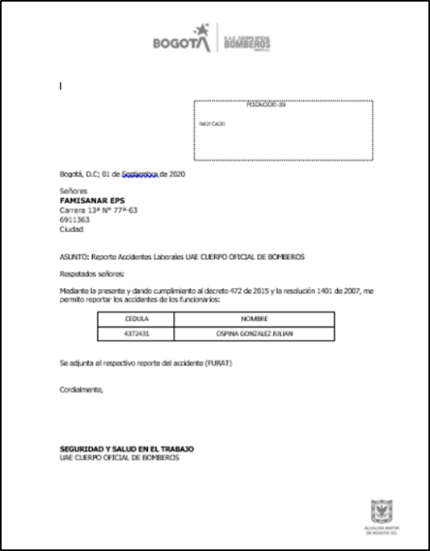

* 1. **¿CUÁNDO SE DEBE REPORTAR A LA EPS?**

Se debe reportar siempre que suceda un evento, sin importar el nivel de severidad del accidente y/o perturbación que haya presentado el trabajador durante el evento.

**Descripción del nivel de severidad en los accidentes:**

Con el fin de realizar un seguimiento adecuado a los accidentes laborales, se han determinado la siguiente clasificación según la severidad de los eventos:

* **Nivel 1 o accidente leve:** se establece de nivel 1 cuando el trabajador está consciente y puede movilizarse por sí mismo (heridas, machucones, golpes, quemaduras primer grado, esguinces, torceduras, lesiones osteomusculares.
* **Nivel 2 o accidente moderado:** se establece de nivel 2 cuando el trabajador está consciente, pero presenta una lesión significativa que pudo ser un accidente grave esguinces de nivel III, torceduras, lesiones osteomusculares que presenten más de 15 días incapacitantes.
* **Nivel 3 o accidente grave y/o Mortal:** se establece de nivel 3 cuando trae como consecuencia amputación de cualquier segmento corporal; fractura de huesos largos (fémur, tibia, peroné, húmero, radio y cúbito); trauma craneoencefálico; quemaduras de segundo y tercer grado; lesiones severas de mano, tales como aplastamiento o quemaduras; lesiones severas de columna vertebral con compromiso de médula espinal; lesiones oculares que comprometan la agudeza o el campo visual o lesiones que comprometan la capacidad auditiva.

1. **DOCUMENTOS QUE DEBEN IR ADJUNTOS**

Es importante que el formato de reporte de accidente vaya adjunto a la carta de la EPS, con el fin de constatar la notificación del accidente que está siendo referenciado en el reporte ante la entidad.

**FURAT (FORMATO UNICO DE REPORTE DE ACCIDENTE)**

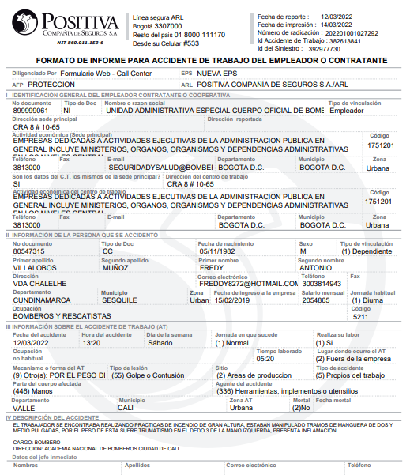

1. **NORMA QUE RIGE EL REPORTE DE LOS ACCIDENTES A LA EPS**

El artículo 2.2.4.1.7. del Decreto número 1072 de 2015, se establece la obligación por parte del empleador de realizar el reporte de los accidentes graves y mortales, así como las enfermedades diagnosticadas como laborales, directamente a la Dirección Territorial u Oficinas Especiales correspondientes, independientemente del reporte que deben realizar a las Administradoras de Riesgos Laborales (ARL) y Empresas Promotoras de Salud (EPS) establecido en el artículo 2.2.4.1.6. del citado decreto.

# REPORTE DE ACCIDENTE GRAVE A ARL

1. **¿CÓMO SE REALIZA EL REPORTE DEL ACCIDENTE A LA ARL?**

Una vez el accidente de trabajo es estableciendo por el profesional en seguridad y salud en el trabajo como GRAVE, la persona encargada de los reportes a las entidades deberá realizar la notificación del evento directamente a la Administradora de riesgos a la que se encuentre afiliada la entidad. Actualmente la UAECOB está afiliada a la ARL POSITIVA.

Se debe adjuntar la investigación realizada por el equipo investigador la cual debe ir firmada por el líder del programa de accidentalidad, el profesional del Sistema de Gestión de Seguridad y Salud en el Trabajo, la Sub-Dirección de Gestión Humana y el Director de la Entidad UAECOB. El reporte del accidente ante la administradora de riegos debe realizarse únicamente cuando el evento es calificado como grave Nivel 3

**Ejemplo del Oficio para realizar el reporte del accidente grave a la ARL:** El Oficio debe incluir los siguientes datos: Ciudad, fecha, debe ir dirigido al área de siniestros de la ARL positiva, dirección Cra.7 No. 26-20 piso 5, número de identificación y nombre del trabajador que presento el accidente grave. Esta notificación ira firmada por el líder del Sistema de Gestión de Seguridad y Salud en el trabajo

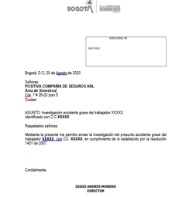

1. **DOCUMENTOS QUE DEBEN IR ADJUNTOS**

Para claridad del proceso se relaciona a continuación el Formato de Investigación de incidentes y accidentes de trabajo Resolución 1401 de 2007, POSITIVA ARL COMPAÑÍA DE SEGUROS, el cual debe ser adjuntado a la notificación y/o oficio como evidencia de la investigación realizada por el equipo investigador de la entidad.

**Nota:** Es necesario tomar fotocopia de los documentos con el fin de contar con la documentación de la investigación realizada como evidencia de lo reportado a la ARL Área de Siniestros.

**Formato de Investigación de incidentes y accidentes de trabajo Resolución 1401 de 2007, POSITIVA ARL COMPAÑÍA DE SEGUROS.**

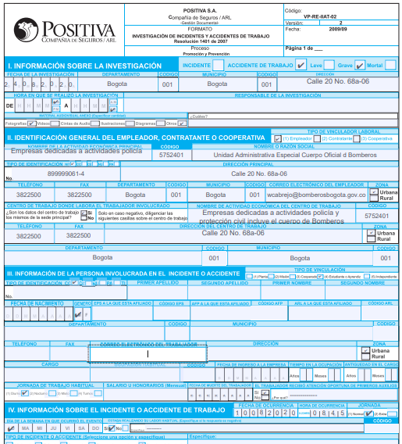

1. **NORMA QUE RIGE EL REPORTE DEL ACCIDENTE GRAVE A LA ARL**

La Resolución 1401 de 2007 en su artículo 4 establece para el empleador la obligatoriedad de investigar todos los incidentes y accidentes de trabajo dentro de los quince (15) días siguientes a su ocurrencia, a través del equipo investigador.

# REPORTE AL MINISTERIO DE TRABAJO

1. **¿CÓMO SE REALIZA EL REPORTE AL MINISTERIO DE TRABAJO (DIRECCION DE RIESGOS LABORALES)?**

El reporte al Ministerio de Trabajo debe ser realizado únicamente cuando el accidente reportado cumple con las características de ser un evento grave y/o mortal catalogado Nivel 3. Este oficio debe ir firmado por el líder del Sistema de Seguridad y Salud en el trabajo como veedor de lo sucedido y del representante legal que se encuentre a cargo en la entidad como imagen del empleador quien debe notificar del accidente ante los entes territoriales.

**Ejemplo del** **Oficio para realizar el reporte a las Entidades Territoriales**: El Oficio debe incluir los siguientes datos: Ciudad, fecha, debe ir dirigido a la dirección de riesgos territoriales Ministerio de Trabajo, asunto reporte de accidente grave, número de identificación y nombre del trabajador que presento el accidente grave. Esta notificación ira firmada por el líder del Sistema de Gestión de Seguridad y Salud en el trabajo.

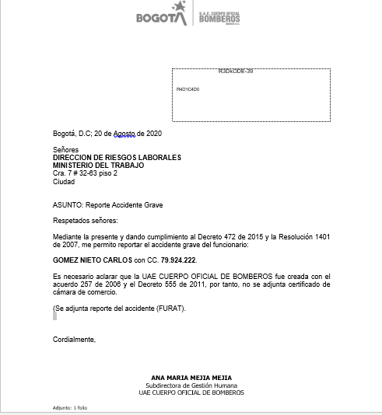

Dicha notificación y/o oficio debe ser enviado por medio electrónico a los correos [solucionesdocumental@mintrabajo.gov.co](mailto:solucionesdocumental@mintrabajo.gov.co) [dtbogota@mintrabajo.gov.co](mailto:dtbogota@mintrabajo.gov.co) y [jleonc@mintrabajo.gov.co](mailto:jleonc@mintrabajo.gov.co) único medio para realizar el reporte a los entes territoriales adoptado después de la pandemia generada por el Sars Cov 2.

1. **DOCUMENTOS QUE DEBEN IR ADJUNTOS**

Es importante que el formato Único de reporte de accidente (FURAT) vaya adjunto en el correo que se envía al Ministerio de Trabajo, con el fin de constatar la notificación del accidente que está siendo referenciado.

1. **NORMA QUE RIGE EL REPORTE DE LOS AT GRAVES ANTE EL MINISTERIO**

El artículo 2.2.4.1.7. del Decreto 1072 de 2015 establece que los empleadores reportarán los accidentes graves y mortales, así como las enfermedades diagnosticadas como laborales, directamente a la Dirección Territorial u Oficinas Especiales correspondientes, dentro de los dos (2) días hábiles siguientes al evento o recibo del diagnóstico de la enfermedad.

# DESARROLLO DE FORMATOS

Estos formatos deberán ser elaborados a través de la plataforma y/o aplicación manejada por la Entidad Control- Doc, como oficio externo, debe ser revisado, aprobado y radicado, después de la generación del número ID creado por el aplicativo número que quedara designado para el accidente que fue reportado.

**El ID es un numero extenso acompañado de números y letras, ejemplo: 2020E002395 id: 41786**

Estos reportes deben ser radicados físicamente en el punto de radicación (Recepción 472), ubicado en el primer piso de la sede administrativa de la UAE Cuerpo Oficial de Bomberos de Bogotá, posteriormente el equipo de correspondencia realizará él envió a la dirección dada en el documento.

Es prioridad que la persona que realiza el acercamiento cuente con el número de radicado por esta razón se le notifica por correo electrónico el número ID con el que quedo radicado el accidente reportado con el fin de alimentar el campo ID EPS en la matriz de accidentalidad del área de Seguridad y salud en el trabajo, la cual solicita esta información.

El proceso culmina cuando los documentos enviados a las entidades involucradas son devueltos con sello de recibido al área Seguridad y Salud en el Trabajo quienes archivan en modo físico en las carpetas REPORTES A EPS – INVESTIGACION DE AT GRAVES, en donde reposan todos los reportes realizados en meses y años anteriores.

# FLLUJOGRAMA

|  |  |  |  |
| --- | --- | --- | --- |
| **ACTIVIDAD** | **RESPONSABLE** | **REGISTRO** | **OBSERVACIÓN** |
| Inicio |  |  |  |
| 1. Se presenta el accidente | Servidores |  | Se debe reportar al jefe inmediato. |
| A  2. El accidente es reportado por el jefe inmediato a la ARL | Jefe inmediato del servidor. | FURAT  (Formato Único de Reporte de Accidente de Trabajo) | Debe ser reportado solo por jefe inmediato y no se deben realizar autoreportes. |
| A  3. El FURAT es recibido por el equipo de Seguridad y Salud en el Trabajo. | Profesional Universitario del equipo de SST / Asesor ARL / Profesional Contratista. | FURAT  (Formato Único de Reporte de Accidente de Trabajo) por correo electrónico. |  |
| 4. Determinar la severidad del accidente. | Profesional Universitario del equipo de SST / Asesor ARL / Profesional Contratista. | Correo electrónico. |  |
| 5. Realizar los memorandos para las entidades territoriales respectivas. | Profesional Universitario del equipo de SST / Asesor ARL / Profesional Contratista. | Memorando de comunicación externa por el aplicativo Control Doc. | Entidades territoriales: EPS, ARL, Ministerio. |
| BB  6. Entregar memorandos en área de correspondencia documental para radicar en entidades territoriales. | Profesional Universitario del equipo de SST / Asesor ARL / Profesional Contratista. | Planilla de envío del área de correspondencia documental. | Entidades territoriales: EPS, ARL, Ministerio. |
| BB  7. Recibir reporte de accidente con el radicado correspondiente por parte de la entidad territorial. | Profesional Universitario del equipo de SST / Asesor ARL / Profesional Contratista. |  | Se escanea el recibido y se archiva en la carpeta física que se encuentra en el área SST. |
| fin |  |  |  |

# DOCUMENTOS RELACIONADOS

|  |  |
| --- | --- |
| **CÓDIGO** | **DOCUMENTO** |
| VP-RE-IIAT-02 | Formato de investigación de Incidentes y accidentes de trabajo Resolución 1401 de 2008 |

# CONTROL DE CAMBIOS

|  |  |  |
| --- | --- | --- |
| **VERSIÓN** | **FECHA** | **DESCRIPCIÓN DE LA MODIFICACIÓN** |
| 01 | 04/05/2022 | Creación de documento |

# CONTROL DE FIRMAS

|  |  |  |
| --- | --- | --- |
| **Asesoró**  Carolina Acosta Univio | **Cargo**  Asesor de Riesgos ARL | **Firma**  Original firmado |
| **Revisó**  Mauricio Arcángel Vasco  Daniel Parra Silva  Vo.Bo. de Mejora Continua – OAP – David Almanza Sánchez | **Cargo**  Profesional Contratista SGH  Profesional Contratista SGH  Profesional Contratista OAP | **Firma**  Original firmado    Original firmado  Original firmado |
| **Aprobó**  Ana María Mejía Mejía  Vanessa Gil Gómez | **Cargo**  Subdirectora de Gestión Humana  Subdirectora de Gestión Humana (E) | **Firma**  Original firmado  Original firmado |